1、流转单

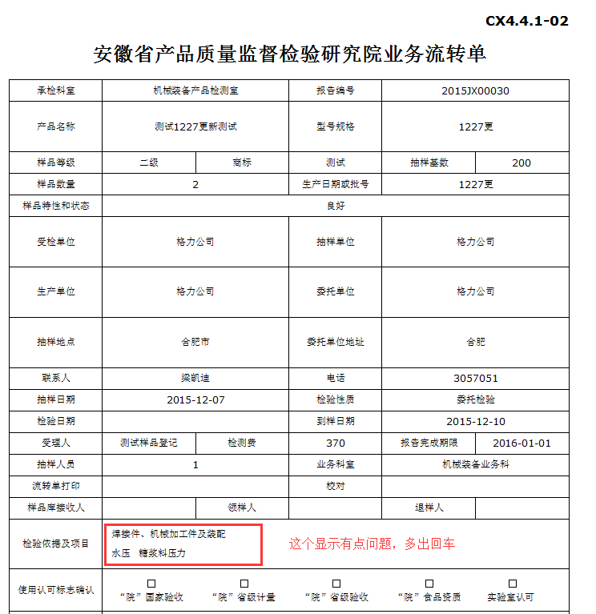

2、样品登记时，字段输入长度有了限制，但是没有提醒。上传附件不能正常使用；

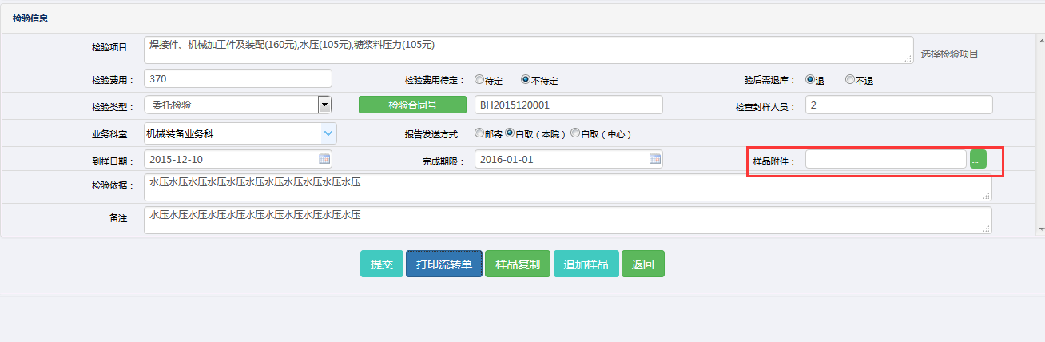

3、可以删除以往的流程记录，暂时无法进行删除；

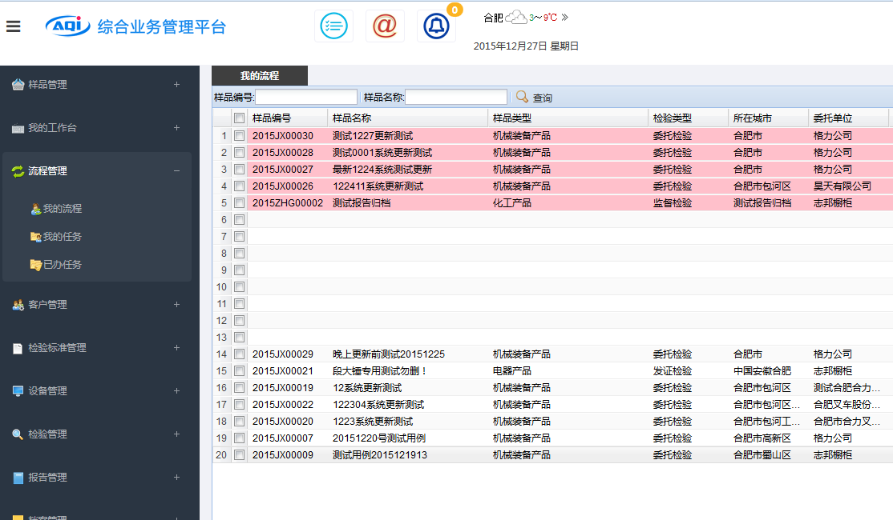

4、报告编制时：选择认证图标之后，进行编制附页，保存返回后，认证图标的图片就不显示出来了。

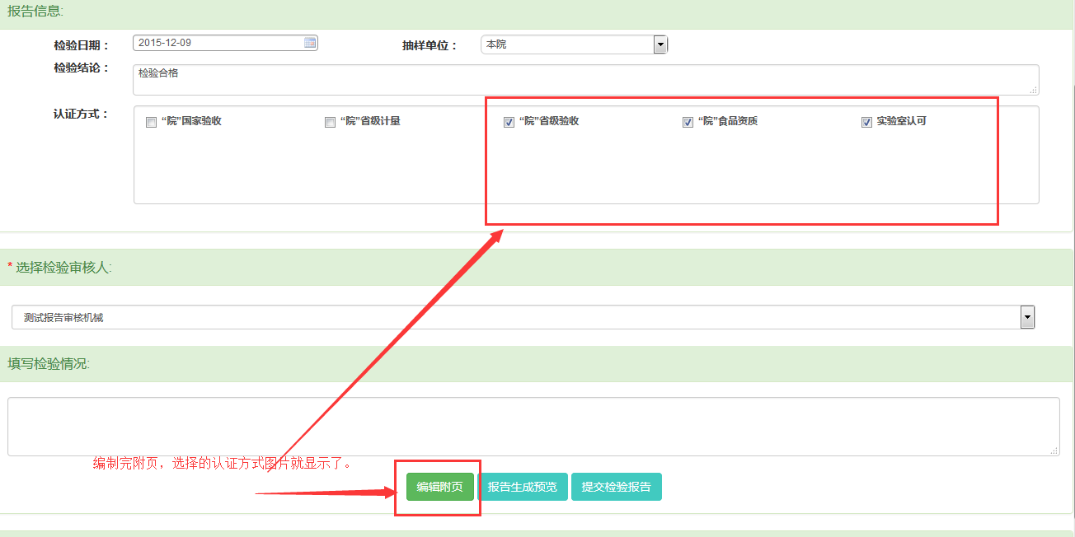

5、报告预览时，认证图片的大小不一致；

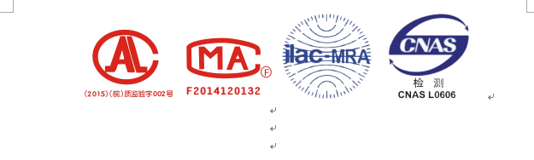

6、在报告生成预览中加入打印按钮；

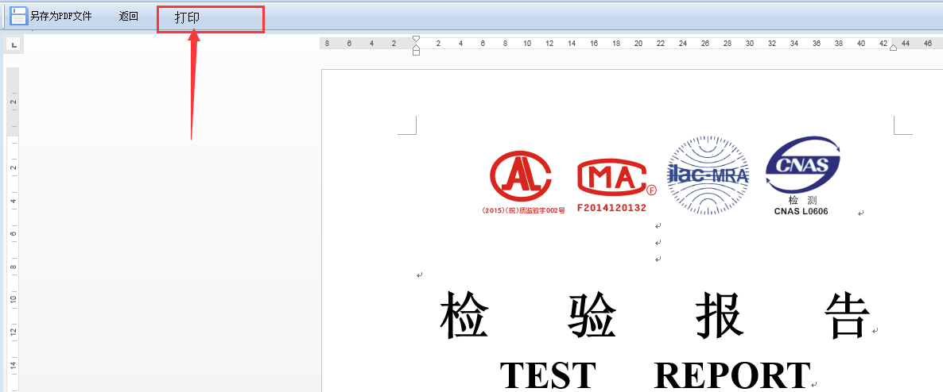

7、报告审核、报告批准环节在报告预览时都要有打印按钮；

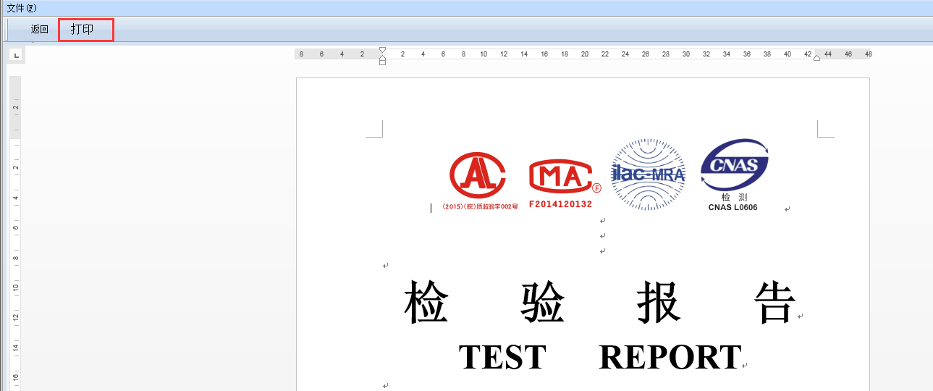

8、报告审核不通过时，返回主检人员进行修改，主检人进入编辑页面，之前选择的内容、填写和选择的认证图标都为空了；驳回修改时，原先选择的内容要显示出来；

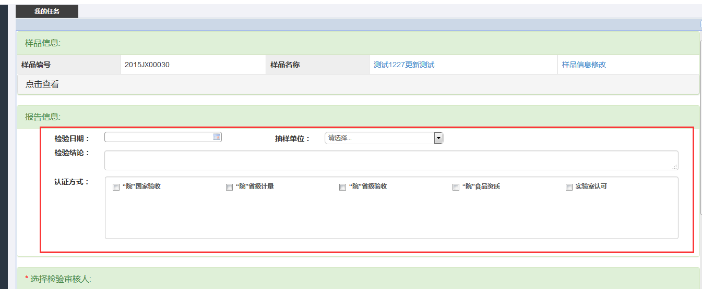

9、报告审核不通过时，返回主检人员进行修改，主检人进入编辑页面，编制的附页里内容都不存在了，现状为附页内容可能达到上百页，如果全部重新编制，意见会很大。加大工作量；在驳回修改时，需要保留原先编制好的附页，可进行修改；

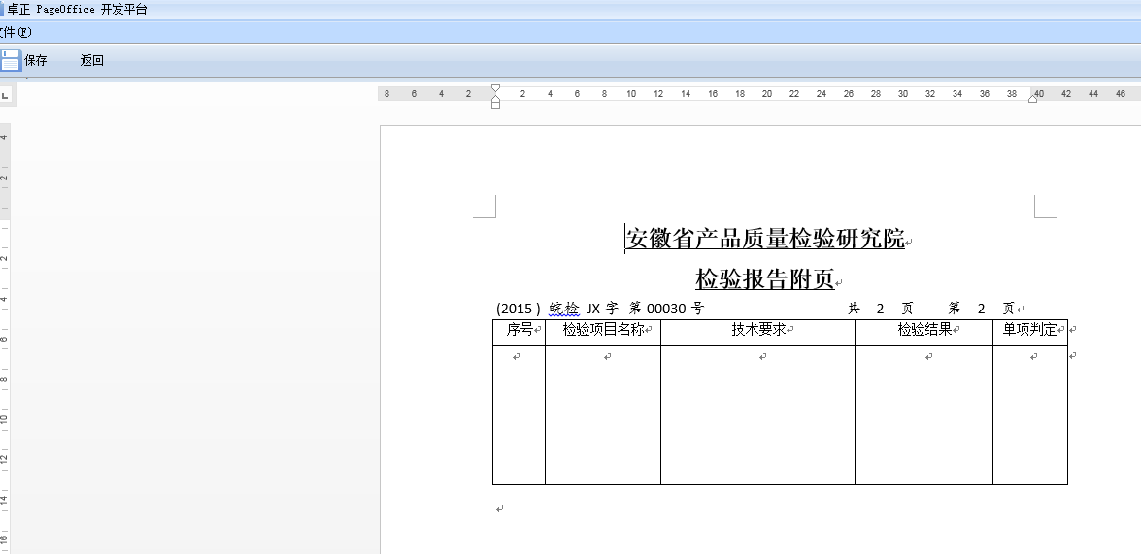

10、把报告接收时的意见框去掉；

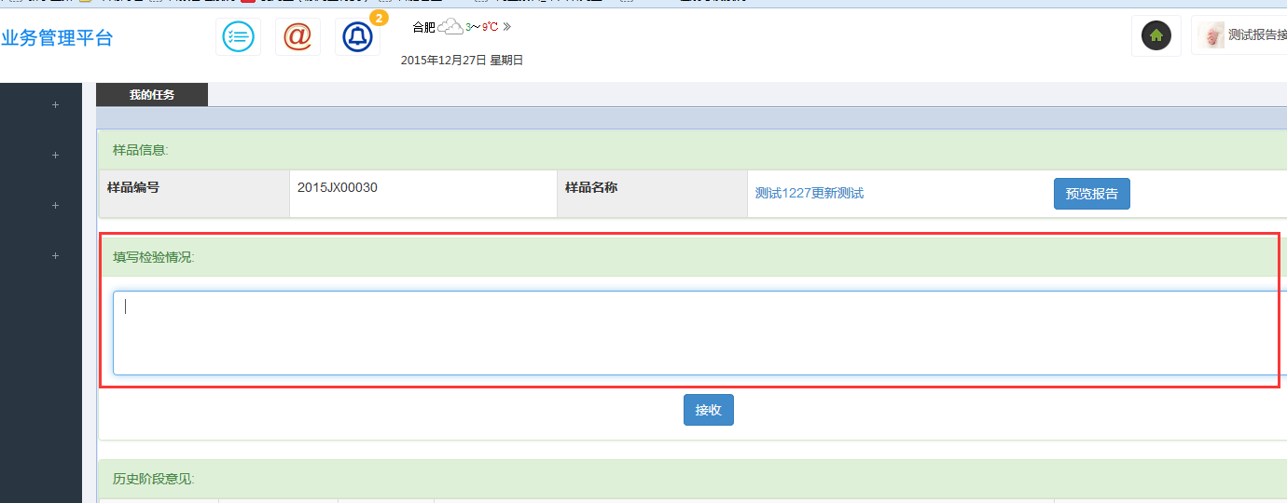

11、报告归档时，查看详情无法查看，报告无法预览；

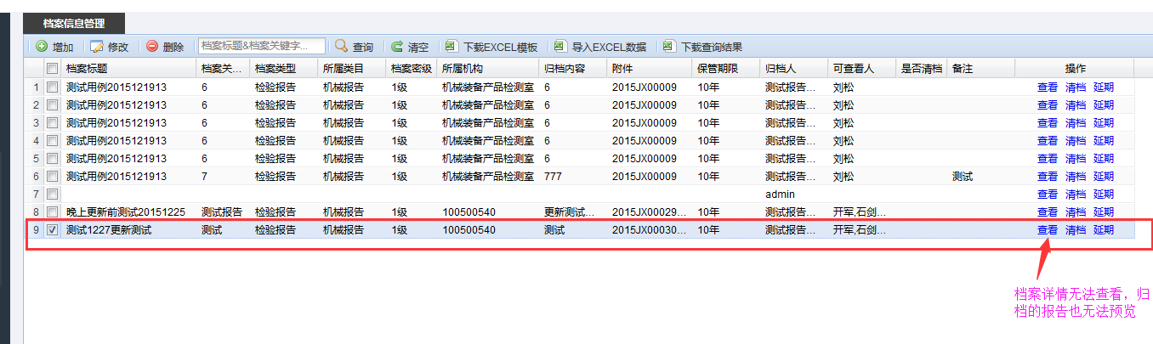

12、报告收费提醒，只有收费人员才有提起，其他人员无需显示提醒；

